Prosba o príspevok z 2 % z dane

Dovoľujeme si požiadať Vašu spoločnosť o časť Vami poukázaných 2 % z dane za minulý rok pre našu neziskovú organizáciu DOBRÝ ANJEL. Pomáhame pravidelným mesačným príspevkom okolo 170 EUR trom tisícom rodín s deťmi, ktoré sa kvôli zákernej chorobe ocitli vo finančnej tiesni.

Aj 2 % z dane prerozdeľujeme do týchto rodín vždy do posledného centu.

Neraz si vďaka tomu kúpia to, čo je pre nás zdravých samozrejmosť: ovocie, vitamíny, alebo môžu častejšie cestovať na návštevy do nemocnice za chorým, aby bola rodina viac spolu.

Všetky informácie o hospodárení s 2 % z daní sú zverejnené na www.dobryanjel.sk a vo výročných správach. Činnosť našej organizácie a dodržiavanie transparentnosti a etického kódexu zakladateľov je každoročne auditované spoločnosťou PricewaterhouseCoopers.
Údaje o prijímateľovi:

IČO: 37887319
Právna forma: nezisková organizácia
Obchodné meno: DOBRÝ ANJEL, n.o.
Ulica: Karpatská
Číslo: 3256/15
PSČ: 05801
Obec: Poprad

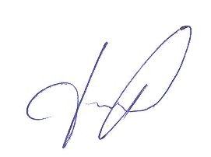
Ďakujeme v mene tých, ktorým môžete zlepšiť život.

S úctou

Ing. Ján Dobák, riaditeľ

tel. kontakt: 0915 822 567, email: dobak@dobryanjel.sk

